实名上网认证用户使用手册

1. 打开IE浏览器，在地址栏输入任意网址（如：[www.xawl.edu.cn](http://www.xawl.edu.cn)），将会出现如下页面：

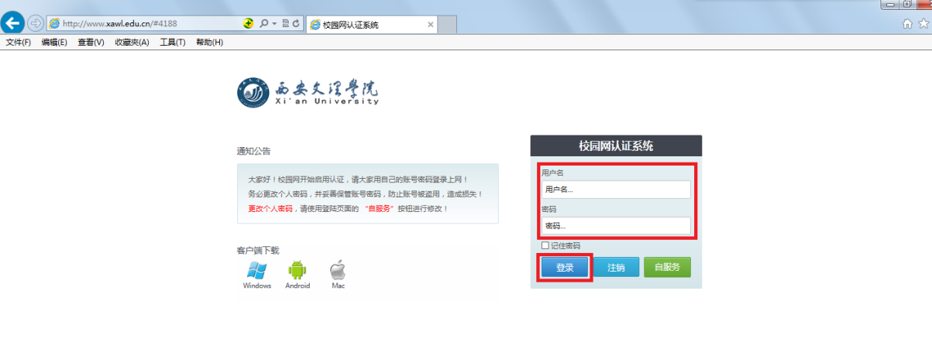

输入用户名、密码，点击“登录”按钮。（用户名为员工工号，初始密码为a123456）。

1. 登录成功后，将出现如下页面：

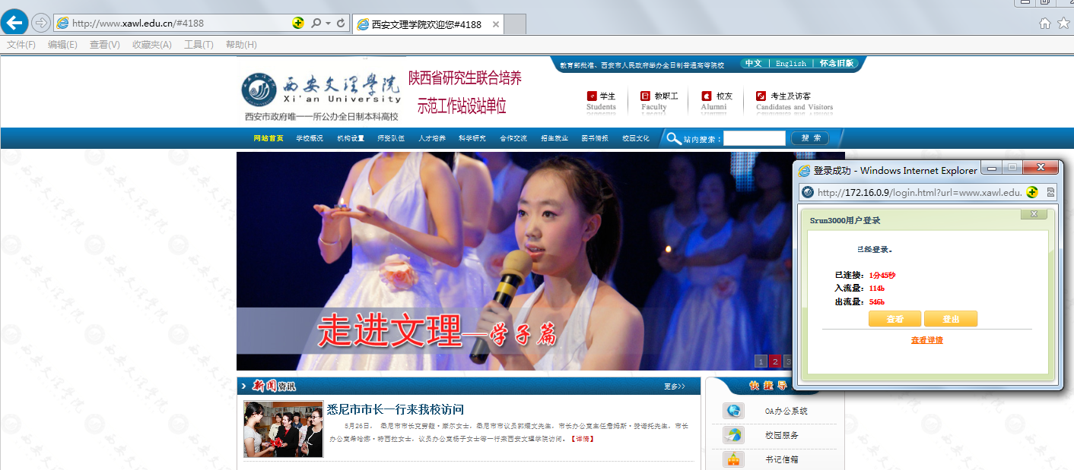

将如下网页最小化（不可关闭），即可使用网络。

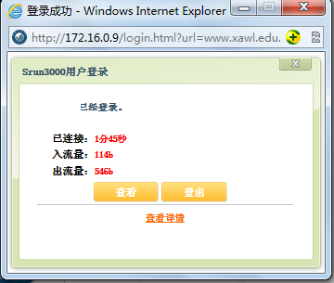

1. 不使用网络时，请点击“登出”按钮，注销自己的用户。

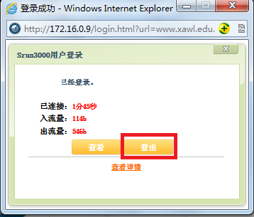

1. 更改密码请点击“自服务”按钮（在未登录实名认证时会出现此页面，登录的用户请退出）

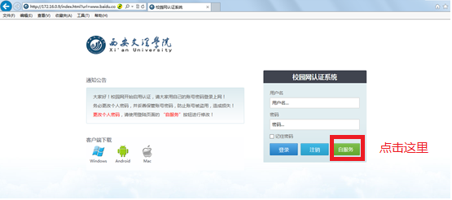

将出现如下页面：

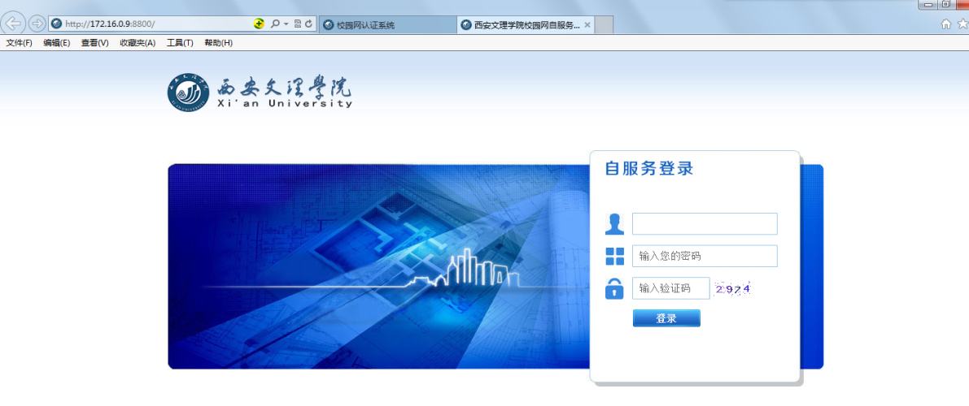

在页面输入用户名、密码（用户名为员工工号，初始密码为a123456），进入修改密码。

输入新密码，点击“保存”按钮。修改成功后，退出系统。

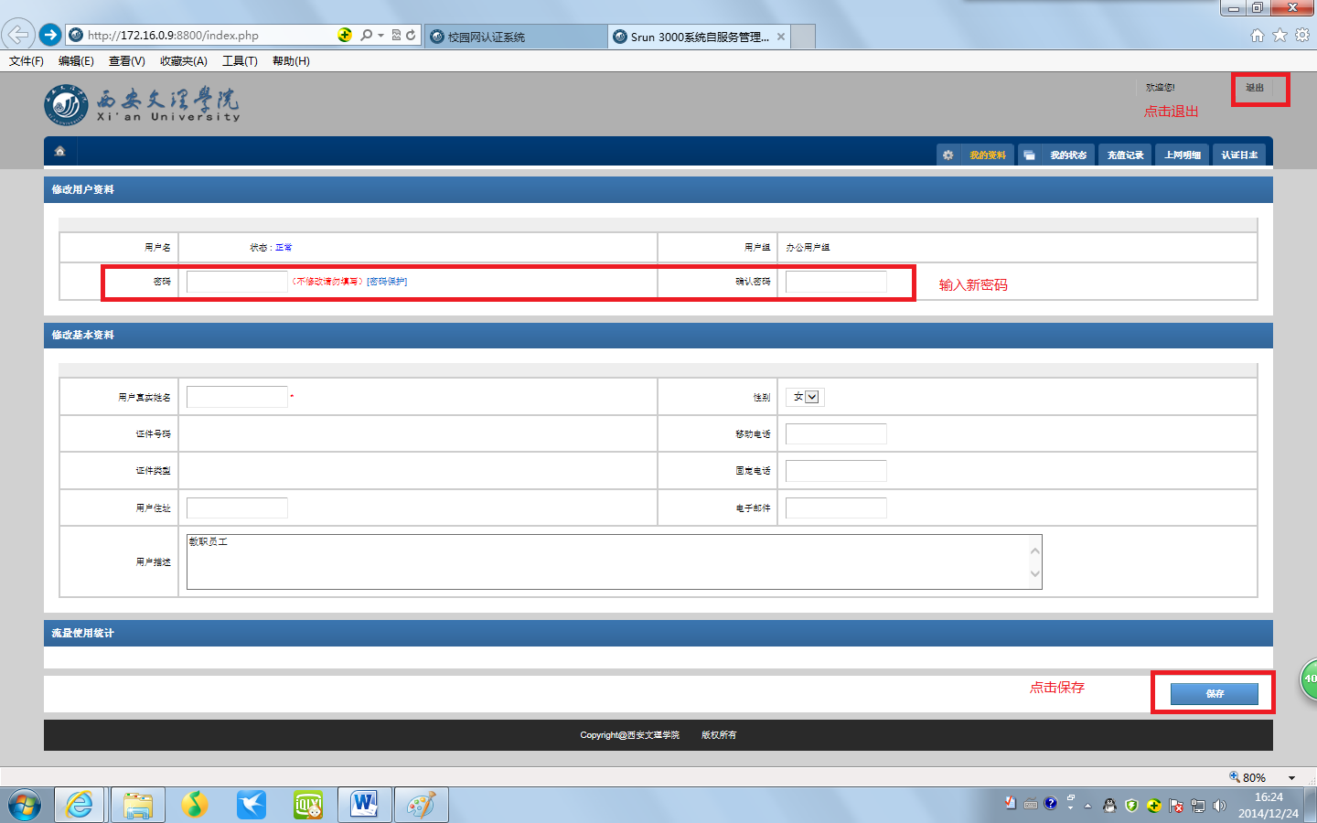

请大家使用自己的账号密码登录上网！ 登录后务必及时更改个人密码，并妥善保管账号密码，防止账号被盗用，造成损失！